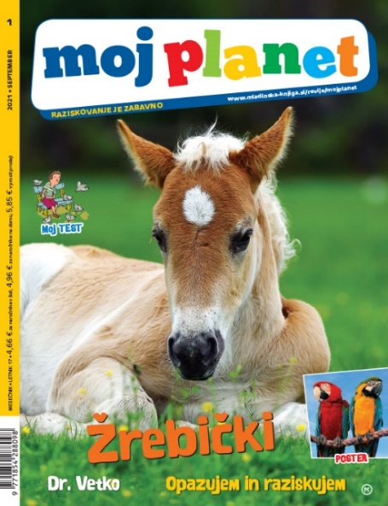

**RAZISKOVANJE JE ZABAVNO**  

**Z edino izvirno naravoslovno revijo Moj planet bralec spoznava sebe in svet. Spodbuja ga k radovednemu in samostojnemu raziskovanju ter razmišljanju. Je tudi mednarodno priznan vir poljudnoznanstvenih besedil, ki jih ustvarjajo ugledni slovenski avtorji, strokovnjaki z različnih področij. Revijo bogatijo vrhunske fotografije in ilustracije. Primarni cilj na dolgi rok je ohranjanje narave in ljubezni do vseh živih bitij ob sprejemanju odgovornosti. Živimo v prelomni časih, ko se svet spreminja s takšno naglico kot nikoli doslej.**

**Novosti v šolskem letu 2021/22**

Pozornost bomo namenili mlajšim bralcem, saj se delež otrok, starih med 8 in 9 let povečuje. Prednost bomo dali živalim in rastlinam ter ohranjanju našega planeta Zemlja. Vemo, da ga je človek obremenil v zadnjih desetletji bolj kot v vseh tisočletjih skupaj. Jeseni bomo razpisali nagradni natečaj za naj fotografijo, tri bomo tudi nagradili in objavili v reviji. Dotikali se bomo tudi tem, kot so npr. epigenetika, kvantna fizika …Vse močnejši in glasnejši in z vse več sledilci smo tudi na Facebooku in Instagramu.

**Zakaj imajo učenci in učitelji radi revijo Moj planet in kaj vse jim ponuja?**

* Najbolj priljubljeni rubriki sta **dr. Vetko**, kjer veterinarka predano odgovarja na vprašanja otrok in **Zakaj? Kako?**, kjer glede na vprašanje, ki ga postavi otrok, poiščemo strokovnjake. Nanja z vso resnostjo odgovarjajo kinolog, biolog, astronom, fizik itd.
* Revija je za učitelje izjemno kakovosten **vir neumetnostnih besedil**, za učence pa dragocen **vir za izdelovanje plakatov, pripravo govornih nastopov in seminarskih nalog**.
* V vsaki številki boste v rubriki **Ta mesec** dobili uporabne namige za opazovanje in raziskovanje narave, ki jih skrbno pripravlja doktorica biologinje.
* Izjemno praktičnih in jasnih napotkov za **poskuse** bodo poleg učencev veseli tudi učitelji naravoslovja, fizike, kemije in biologije.
* Moj planet vabi tudi na ogled naravnih in kulturnih **biserov Slovenije**.
* Revija nas popelje tudi v tuje dežele in med različne kulture.
* Revija podpira najrazličnejše interesne dejavnosti. Redno objavlja prispevke o **vesolju**, zato jo lahko uporabljajo mentorji astronomskih krožkov in učitelji izbirnih predmetov s tega področja.
* V reviji so vedno tudi priljubljeni **kvizi, naloge, križanke** in **nagradna vprašanja**, s katerimi bralci krepijo znanje, se preizkušajo, obenem pa so motivirani za privlačne nagrade.
* V **Natašinem kotičku** v sodelovanju z Društvom za zaščito živali bralci izvedo veliko o odgovornem in zrelem odnosu do živali ter o ravnanju z njimi.
* Spremljajte nas tudi na [**www.facebook.com/RevijaMojPlanet**](http://www.facebook.com/RevijaMojPlanet)**,** kjer najdete veliko nagradnih vprašanj in koristnih informacij.
* Revija Moj planet osvešča otroke in odrasle, spodbuja k razmišljanju in delovanju.
* Objavili bomo dva nagradna razpisa –za naj fotografijo in naj strip.
* Letos bo naročniško darilo čudovita knjiga biologinje dr. Maje Berden Zrimec Naj živali iz sveta, s čimer želimo spodbujati branje in znanje.